**OŠ don Lovre Katića**

**Šk.god 2022. / 2023.**

**Projekt: Svaki tjedan zadatak jedan**

**Zadatke su sastavili učenici 7.a razreda**

1. U koordinatnoj ravnini prikaži točke A ( 2, 2 ), B ( 3, 1 ), C ( 3, -4 ), D ( -1, 0 ), F ( -2, 3 ) i G ( -6, 6 ).

B.Vidan

1. U koordinatnoj ravnini nacrtaj trokut s vrhovima A ( -2, -1 ), B ( 3, 1 ) i C ( 1, 5 ), a zatim nacrtaj njemu osnosimetričan trokut obzirom na os y.

N.Didović

1. U koordinatnom sustavu x0y istakni točke A(-1, 1), B(-1, -1), C(1, 1), D(-1, 1), F(3, 1), G(-3, 1), H(3, 2), I(-3, 2), J(1, 3), K(-1, 3), L(3, 3), M(-3, 3) i N(0, 9). Spoji zadane točke i dobit ćeš zanimljiv oblik.

M.G. Matijević

1. U koordinatnom sustavu u ravnini istakni točke A(2, 0), B(8, 0), C(8, 5) i D(2, 5).
2. Spji zadane točke. Koji lik si dobio?
3. Zadanom liku odredi centralnosimetričan lik A'B'C'D' obzirom na ishodište koordinatnog sustava.
4. Translatiraj lik A'B'C'D' za vektor $\vec{BS}$ pri čemu je točka S sjecište dijagonala lika A'B'C'D'.

N.Matić

1. a) Napiši sve uređene parove (x, y) prirodnih brojeva koji zadovoljavaju jednadžbu 2x + y = 14.

b) Odredi vrijednost racionalnog broja x tako da vrijedi jednakost ( 8, $\frac{4x+6}{2}$) = ( 8, $\frac{3x-8}{4}$).

N.Didović

1. Odredi racionalni broj x tako da vrijedi jednakost uređenih parova:

$\left(6, \frac{x-3}{6}+\frac{4-x}{2}\right)=\left(\frac{3}{4}x, -9\right)$

R.Zeko

1. Odredi racionalni broj y tako da vrijedi jednakost uređenih parova:

$\left( \frac{y+8}{2}-2-\frac{2-y}{5}, 2\right)=\left(\frac{3-y}{5}, 2\right)$

M.Pivčević

1. Odredi racionalni broj x tako da vrijedi jednakost uređenih parova:

$\left(2x-3, 1\right)=\left(7, 1\right)$

R.Mijić

1. Ana, Tea, Laura i Josip čistili su stan. Odgovori na pitanja i popuni tablicu u primjerima koja to predviđaju.
2. Ana je očistila dijelove stana koja su označena u tablici slovom A. Napiši sve uređene parove tako da prvi član bude slovo, a drugi član broj.
3. Na ploči označi slovo T na ona polja koja je Teo očistio: (b, 2), (e, 5), (d, 7), (a, 4 ), (c, 3), (f, 8), (g, 1), (h, 6) .
4. Laura je očistila polje (c, 1), polje 3 mjesta ispod (e, 5), polje 3 mjesta lijevo od (d, 8 ), polje 6 mjesta iznad (g, 1). Na ploči ih označi slovom L.
5. Josip je očistio sva polja do Laurinih, ali smo ona koja za jedan lijevo, desno, ispod ili iznad. Označi ih slovom J.
6. Plavom točkom označi polja koja još nisu očišćena. Ispiši pripadne uređene parove.

|  |  |  |  |  |  |  |  |  |
| --- | --- | --- | --- | --- | --- | --- | --- | --- |
| 8 |  |  |  | A |  |  |  | A |
| 7 |  |  |  |  |  |  |  |  |
| 6 |  | A |  |  | A |  |  |  |
| 5 |  |  |  |  |  |  |  |  |
| 4 |  |  | A |  |  |  | A |  |
| 3 |  |  |  |  |  |  |  |  |
| 2 |  |  |  |  |  | A |  |  |
| 1 | A |  |  |  |  |  |  |  |
|  | a | b | c | d | e | f | g | h |

N.Matić

1. Na slici je zadan vektor $\vec{AF}$. Nacrtaj vektor $\vec{FC}$ tako da bude okomit na vektor $\vec{AF}$, a zatim nacrtaj vektor $\vec{CD}$ tako da bude suprotan vektoru $\vec{AF}$. Na kraju nacrtaj vektor $\vec{DA}$. Koji lik si dobio?

N.Matić

1. Pomoću slike odredi zbroj vektora:
2. 

$\vec{BS}+\vec{DC}=$

$\vec{CD}+\vec{BS}=$

$\vec{CD}+\vec{BA}=$

$\vec{DA}+\vec{CB}=$

N. Matić

1. U pravokutnom koordinatnom sustavu prikaži točke A(0, 7), B(3, 2), C(7, 0), D(3, -2.5), F(5, -7), G(0, -5), H(-5, -7), I(-3, -2.5), J(-7, 0) i K(-3, 2), a zatim ih spoji. Koji si lik dobio?

A.Galić

1. U koordinatnoj ravnini zadan je pravokutnik s dva nasuprotna vrha A(-3, 4) i C (6, -4).
2. Odedi koordinate točaka B i D.
3. Napravi osnu simetriju dobivenog pravokutnika obzirom na os ordinata.

L.Bogdan

1. Zadani kvadrat translatiraj za vektor $\vec{SB}$ pri čemu je točka S sjecište dijagonala kvadrata.

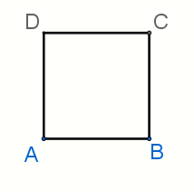

V.Ilić

1. Nacrtaj trokut $∆$ ABC i translatiraj ga za proizvoljni vektor $\vec{DF}$ koji nema zajedničkih točaka s trokutom.

B.Vidan

1. Riješi jednadžbu pa rješenje prikaži na brojevnom pravcu.

$12x – 17 + 15x -3 -31= -19x+18$

I.Nuić

1. Riješi jednadžbu:

$2(3x+11)+6(8x+2) = 3(2x+8)+2\left[3+2\left(2x-3\right)\right]$

N. Didović

1. Riješi jednadžbu:

$3x -\frac{3}{4}+\frac{5}{3}=\frac{1}{2}x$

P.Dujmović

1. Koji broj treba dodati broju 6 da bi se dobio umnožak brojeva 8 i 2?

N. Didović

1. Izračunaj opseg pravokutnika kojemu su zadane duljine stranica:

x + 9

x + 7

D.Perković

1. Emina mama je Emi, njenome ocu i sestri zadala neke poslove po kući.Otac je napravio tri puta više poslova od Eme, a njena sestra je napravila 7 zadataka manje od Eme. Koliko poslova je napravio svatko od njih ako je ukupno trebalo napraviti 93 zadatka.
2. Galić
3. Ante je otvorio dvije slavine. S jednom se boca napuni za 4 minute, a s drugom za 16 minuta. Koliko je vremena potrebno da se boca napuni ako se puni s obje slavine istovremeno?
4. Svalina
5. Izračunaj duljine nepoznatih stranica tokuta ako je njegov opseg 40 cm.

x+6

x

V. Ilić

1. Izračunaj nepoznati broj x ako je opseg kvadrata 20 cm.

R.Mijić

x+3

1. Odredi nepoznati kut trokuta:

α

α

B.Vidan

1. Ana i Lara podijelile su vrećicu bombona tako da svaka ima jednak broj bombona. Ana je pojela 36 bombona, a Lana 12. Na kraju je Lani ostalo 4 puta više bombona nego Ani. Koliko je bombona bilo u vrećici?

M. Pivčević

1. U košari je 20 kockica. Plavih ima 2 puta više nego crvenih, a zelenih je 5. Koliko je plavih, akoliko crvenih kockica u košari?

M.G.Matijević

1. Odredi duljine stranica lika ako je njegov opseg 102 cm.



x+3

x+3

x+6

x+1

x+4

I.Nuić

1. Napiši omjer neobojanih i obojanih dijelova:

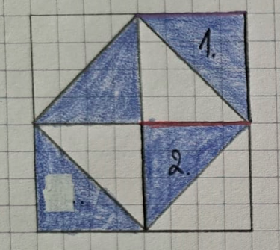

1. 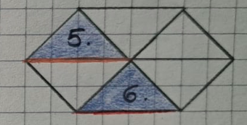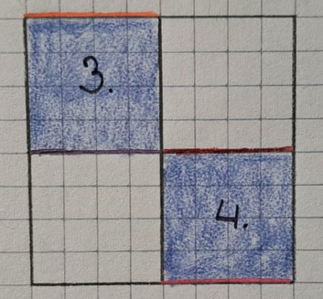 b) c)

N. Matić

1. Juraj i Luka imaju 9 kovanica od 1 €. Žele ih međusobno podijeliti tako da Juraj dobije trećinu iznosa, a Luka ostatak. Koliko kovanica će dobiti svaki od dvojice dječaka?

M.G.Matijević

1. Marin je biciklom za 2 sata prešao 56 km. Koliko će kilometara prijeći za 11 h?

M.G.Matijević

1. Odredi nepoznati član razmjera:

a) 8 : x = 32 : 16 b) 55 : x = 11 : 5 c) ( x – 4 ) : 14 = ( x + 16 ) : 28

M.G.Matijević

1. Ako vlak treba 5 sati da prijeđe 117.6 km, koliko vremena mu je potrebno da prijeđe 270.2 km?

M.G.Matijević

1. Učenik Ivan daje poduku iz kemije. Ako tri sata poduke koštaju 165 kn, koliko stoji 6 sati poduke, a koliko dva sta poduke?

I.Nuić

1. Biciklistu treba 50 minuta da prijeđe 25 km. Cilj mu je udaljen 154 km. Ako je već prešao 32 km, koliko dugo još mora biciklirati?

M.Pivčević

1. Pomoću slike kovanica napiši omjer u eurima i u eurocentima:

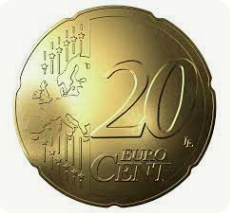

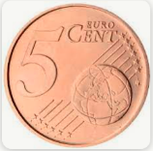

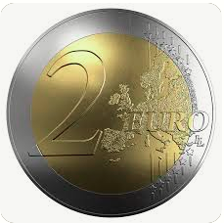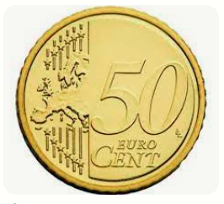

:

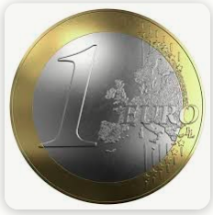

B.Vidan

1. Udaljenost od kuće u kojoj živi Jure, do škole je 2.5 km. Da bi pješice prošao taj put Juri treba 20 min. Koliko vremena bi pješačio da je udaljenost od kuće do škole 2.67 km?

B.Vidan

1. Vozač vozi brzinom od 60 km/h. Treba mu 2 sata i 10 minuta da stigne do cilja. Koliko vremena bi mu bilo potrebno da stigne do cilja ako ubrza vožnju za 18%?

M.Pivčević

1. Lea radi pizzu. Omjer brašna i kvasca je 300 g : 2 g. Još joj je potrebno 200 ml vode, čajna žličica šećera, čajna žličica soli i 2 žlice maslinova ulja. Ova količina tijesta s nadjevom dovoljna je za dvije osobe. Leina obitelj ima 6 članova. Koliko pizza treba apraviti da bi ih sve nahranila? Koliko brašna i kvasca će potrošiti?

N. Didović

1. Ana, Ina i Noa podijelili su sladoledni kup od 14 kugli. Ana je pojela 4 kugle, Ina je pojela 3, a Noa ostatak kugli. Postotkom izrazi broj kugli koji je svako od njih pojeo.

N.Didović

1. U 7.a razredu je 28 učenika. Odličnih je 14, vrlo dobrih je $\frac{1}{7}$ od odličnih učenika, a dobrih je za 3 više od vrlo dobrih. Zbrojem dovoljnih i nedovoljnih učenika dobije se 7, a broj dovoljnih pomnožen s 1.5 daje 6.
2. Odredi broj vrlo dobrih, dobrih, dovoljnih i nedovoljnih učenika.
3. Nacrtaj stupčasti dijagram frekvencija
4. Nacrtaj stupčasti dijagram relativnih frekvencija.

N.Matić

1. Na izboru za predsjednika razreda učenici su postigli sljedeće rezultate:
2. Rezultate glasovanja prikažu stupčastim dijagramom relativnih frekvencija.
3. Koliko je učenika u razredu, ako je na izboru sudjelovalo 80% učenika tog razreda?
4. Tko je pobijedio na izborima?

|  |  |
| --- | --- |
| **Ime učenika** | **Broj glasova** |
| Sara | 4 |
| Linda | 6 |
| Leona | 1 |
| Teo | 3 |
| Ivan | 2 |

N.Didović

1. Učenici 5.a razreda istražuju koje napitke najviše vole piti. Cedevitu najviše voli 5 učenika, gazirane sokove voli 6 učenika, vodu 8 učenika, a prirodne sokove 7 učenika.

a) Napravi tablicu frekvencija.

b)Nacrtaj stupčasti dijagram frekvencija.

c)Koji napitak je najdraži u 5. a? Postotkom izrazi broj učenika koji vole ovaj napitak?

d) Koji napitak je najmanje drag u 5. a? Postotkom izrazi broj učenika koji vole ovaj napitak?

B.Vidan

1. Kružni dijagram prikazuje broj dječaka i broj djevojčica u OŠ don Lovre Katića.

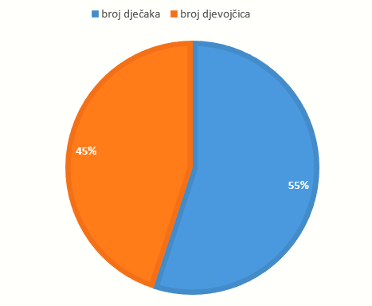

1. Koliko je u školi dječaka, a koliko djevojčica ako je ukupno 600 učenika?
2. Koliko je učenika u u OŠ kraljice Jelene, ako tu školu pohađa 10% više djevojčica, a 10 % manje dječaka nego u OŠ don Lovre Katića?
3. Kružnim dijagramom prikaži broj dječaka i broj djevojčica u OŠ Kraljice jelene.

N.Didović